**العلامة**

**ابتدائية : ............................ الموسم الدراسي: 2024/2025**

**المستوى : الرابعة ابتدائي إختبار** الفصل الثالث : التربية التشكيلية

**اللقب: ............................ الاسم :...........................**

1- اِرْبِطْ بِسَهْمٍ :

التَّنْقِيطُ

اِسْتِعْمالُ البُقَعِ بِطَرِيقَةٍ غَيْرُ مُنْتَظِمَةٍ وَلَكِنْ مَدْرُوسَةٍ

اِسْتِعْمالُ خُطوطٍ مُتَجاوِرَةٍ مُنْحَنِيَةٍ أو مُسْتَقيمَةٍ

التَّهْشِيرُ

اِسْتِعْمالُ النِّقاطِ وتَكونُ هي أَساسُ الزَّخْرَفِيَّةِ

اللَّطْخُ

2- لَوِّنِ الرَّسْمَ مُسْتَعْملاً تِقْنِيَّةً من تِقْنِياتِ الزَّخْرَفَةِ :

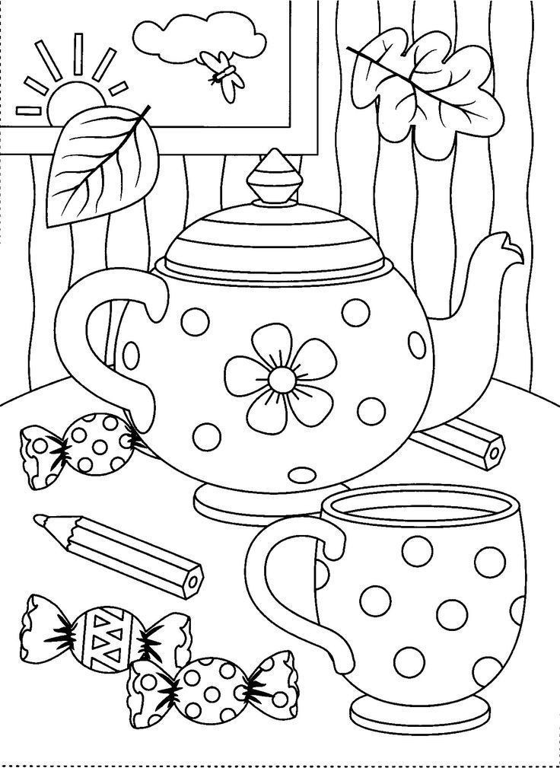

|  |  |
| --- | --- |
| **ابتدائية : ................................. الموسم الدراسي: 2024/2025**  **العلامة**  **المستوى : الرابعة ابتدائي إختبار الفصل الثالث : التربية التشكيلية**  **اللقب: ............................... الاسم : ............................**    1- اِرْبِطْ بِسَهْمٍ :  التَّنْقِيطُ  اِسْتِعْمالُ البُقَعِ بِطَرِيقَةٍ غَيْرُ مُنْتَظِمَةٍ وَلَكِنْ مَدْرُوسَةٍ  اِسْتِعْمالُ خُطوطٍ مُتَجاوِرَةٍ مُنْحَنِيَةٍ أو مُسْتَقيمَةٍ  التَّهْشِيرُ  اِسْتِعْمالُ النِّقاطِ وتَكونُ هي أَساسُ الزَّخْرَفِيَّةِ  اللَّطْخُ  2- لَوِّنِ الرَّسْمَ مُسْتَعْملاً تِقْنِيَّةً من تِقْنِياتِ الزَّخْرَفَةِ : | **ابتدائية : .................................. الموسم الدراسي: 2024/2025**  **العلامة**  **المستوى : الرابعة ابتدائي إختبار الفصل الثالث : التربية التشكيلية**  **اللقب: ............................... الاسم : ............................**    1- اِرْبِطْ بِسَهْمٍ :  التَّنْقِيطُ  اِسْتِعْمالُ البُقَعِ بِطَرِيقَةٍ غَيْرُ مُنْتَظِمَةٍ وَلَكِنْ مَدْرُوسَةٍ  اِسْتِعْمالُ خُطوطٍ مُتَجاوِرَةٍ مُنْحَنِيَةٍ أو مُسْتَقيمَةٍ  التَّهْشِيرُ  اِسْتِعْمالُ النِّقاطِ وتَكونُ هي أَساسُ الزَّخْرَفِيَّةِ  اللَّطْخُ  2- لَوِّنِ الرَّسْمَ مُسْتَعْملاً تِقْنِيَّةً من تِقْنِياتِ الزَّخْرَفَةِ : |